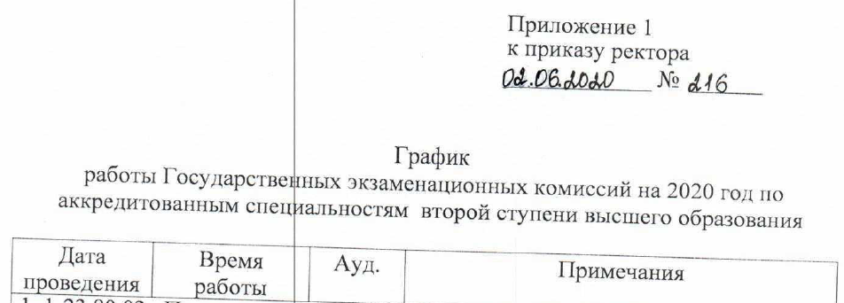
Группы 867401
Группы 867501 и 868801
Группы 867901
